***Чего делать не следует:***

✓ Игнорировать ситуацию;

✓ Показывать, что ситуация вас

шокирует, проявлять смущение,

паниковать;

✓ Обещать, что все будет хорошо;

✓ Бросать человеку вызов, говоря,

чтобы он сделал то, что собирается;

✓ Стараться превратить все в

тривиальную ситуацию;

✓  Давать лживые обещания;

✓  Обещать хранить все в секрете;

✓  Оставлять человека одного.

✓ Как оказать помощь суицидальному

человеку

***Необходимые действия:***

* Постоянно оставаться с человеком. Не оставлять его одного ни на минуту.
* Осторожно, мягко поговорить с человеком и постараться забрать у него таблетки, нож, пистолет, яд и т. п.
* Заключить контракт. (Получите от человека обещание, что он (она) не станет совершать самоубийства без предварительного контакта)
* Немедленно связаться с психиатром или опытным врачом иного профиля, в организовать госпитализацию.
* Информировать семью и привлечь ее членов к оказанию поддержки.

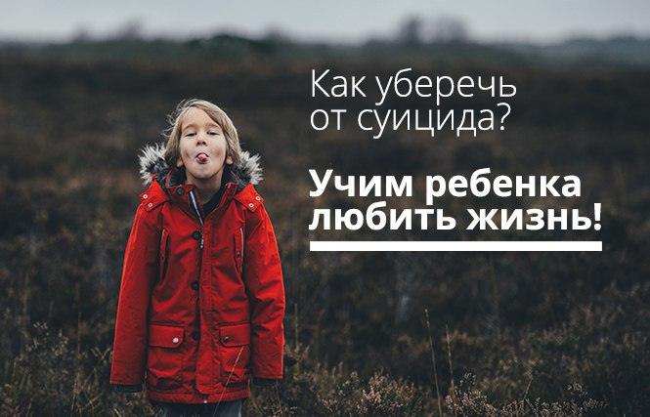

**Государственное учреждение образования «Социально-педагогический центр Молодечненского района»**

**Тел.80176 74-61-51**

**Адрес: Минская область, г.Молодечно,**

**ул. Маркова, д.14а**

Государственное учреждение образования «Социально-педагогический центр Молодечненского района»

Признаки суицидального поведения и что делать

информация для педагогов и родителей

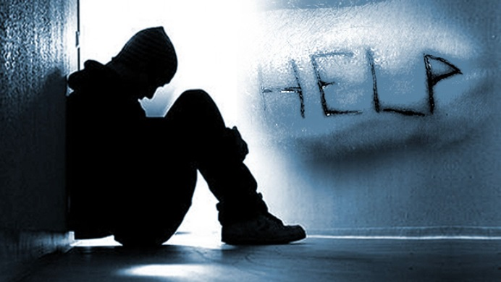

Молодечно, 2019

***Любые изменения в поведении, словесные и эмоциональные признаки следует принимать всерьёз.***

К ним относятся:

***Поведенческие признаки:***

▪  Любые внезапные изменения в

поведении и настроении,

особенно, отдаляющие от близких людей

▪  Потеря интереса к обычным видам деятельности

▪  Внезапное снижение успеваемости

▪  Необычное снижение активности, неспособность к волевым усилиям

▪  Плохое поведение в школе

▪  Необъяснимые или часто повторяющиеся исчезновения из дома и прогулы в школе

▪  Увеличение потребления табака, алкоголя или наркотиков

▪  Инциденты с вовлечением правоохранительных органов, участие в беспорядках

▪  Посещение врача без очевидной

необходимости

▪  Расставание с дорогими вещами или

деньгами

▪  Склонность к опрометчивым и

безрассудным поступкам

▪  Пренебрежение внешним видом

▪  Подведение итогов, приведение

дел в порядок, приготовления к

уходу

▪  Приобретение средств совершения

суицида

***Эмоциональные признаки:***

▪ Амбивалентность

▪ Беспомощность, безнадежность

▪ Переживание горя

▪ Признаки депрессии

▪ Рассеянность или растерянность

▪ Чрезмерные опасения или страхи

▪ Чувство собственной

малозначимости

▪ Вина, стыд, или ощущение

неудачи, поражения

***Словесные признаки:***

▪ Уверения в беспомощности и

зависимости от других

▪ Разговоры или шутки о желании

умереть

▪ Двойственная оценка значимых событий

▪ Медленная маловыразительная

речь

▪ Сообщение о конкретном плане

суицида

▪ Высказывания самообвинения

▪ Прощание

**Что делать**

***Что следует делать:***

✓ Слушать, проявлять эмпатию и сохранять

спокойствие;

✓ Оказывать поддержку и проявлять заботу;

✓ Относиться к ситуации серьезно и оценить

степень риска;

✓ Задавать вопрос о предыдущих попытках;

✓ Обсудить возможные варианты решения,

кроме самоубийства;

✓ Задать вопрос о наличии плана самоубийства;

✓ Выиграть время — заключить контракт;

✓ Найти источники поддержки;

✓ Если возможно, изъять орудия;

✓ Предпринять необходимые

действия, сообщить о ситуации

другим, организовать помощь;

✓ Если риск высок, оставаться с человеком.